18 - Экономика и экономическая наука.
В переводе с греческого «искусство ведения домашнего хозяйства»
1. Экономика обеспечивает людей материальными условиями существования (продукты питания, одежда, жилье)
2. Экономическая сфера является системообразующим компонентом социума
Три уровня экономического знания:
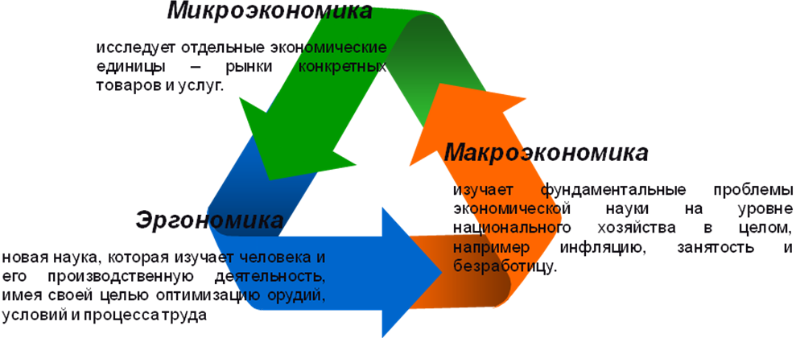
Для достижения цели нужна рабочая сила (люди), которые используют средства производства – то из чего производят материальные блага.
Производительные силы - это люди (рабочая сила) и средства производства
- В непроизводственной сфере создаются духовные, культурные и иные ценности и оказываются аналогичные услуги (образовательные, медицинские)
- Две формы материального общественного производства
Натуральное производство  (Замкнутость, все предназначается не для продажи, а для собственного потребления, консерватизм, ручной труд) | Товарное производство  (Ориентировано на рынок, изучения спроса и предложения, динамично)
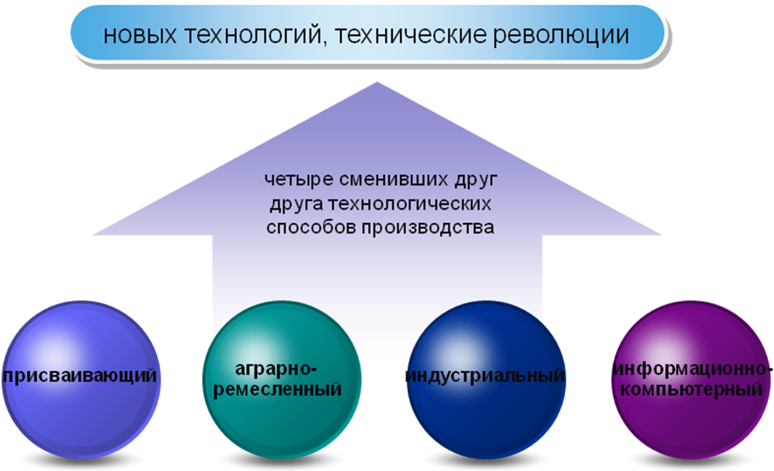

Для экономики современных стран свойственен процесс интернационализации хозяйственной жизни, результатом которого является международное разделение труда и формирование единой мировой экономики

19- Измерители экономической деятельности. Понятие ВВП.
Общим показателем динамики экономического роста обычно считается увеличение валового внутреннего продукта (ВВП), валового национального продукта (ВНП) и национального дохода (НД) за год.
ВВП | сумма рыночных цен всех конечных продуктов (товаров и услуг), произведенных внутри страны в течение года и только нац. производителями (рассчитывается на душу населения).
ВНП | макроэкономический показатель, выражающий совокупную стоимость конечных материальных благ и услуг, созданных как на территории своей страны, так и за рубежом.

Чистый национальный продукт = часть ВВП – амортизационный отчисления
Валовый доход предприятия (фирмы) – выручка от продажи произведенной продукции.
Издержки - затраты на приобретение производственных ресурсов.
Прибыль – представляет собой разницу между доходом и издержками.

20- Рынок труда. Безработица.

Рынок труда – это когда одни члены общества:
Работники – имеют возможность найти работу, соответствующую их способностям, знаниям и умениям
Работодатели – могут нанять именно тех работников, которые им необходимы.

Заработная плата (з/пл.) – величина денежного вознаграждения, которую выплачивает руководитель работнику за выполнение определенного объема работ

Рабочая сила – физические и умственные возможности, а также навыки, позволяющие человеку выполнять определенные виды работ, обеспечивая при этом необходимый уровень производительности труда и качество изготовляемой продукции.
Прожиточный минимум – такой уровень доходов, который нужен работнику для приобретения количества продуктов питания не ниже физиологических норм, а также для удовлетворения его потребностей в одежде, обуви, транспорте, оплате коммунальных услуг.
З/пл.
Номинальная
Реальная

повременная
сдельная
смешанная (самая популярная)

Безработица – такое положение в экономике, при котором часть способных и желающих трудиться по найму людей не могут найти работу, соответствующую их способностям.
Почему??

- требования по слишком высокой з/пл
- низкий спрос на рабочую силу
- негибкость, характерна для рынка труда (что затрудняет соотношение между спросом и предложением)
Меры, которые способны смягчить проблему безработицы:
- создание более гибкой системы образования
- хорошо поставленная информационная служба (для работников и работодателей)
- фактор географической мобильности, т.е. склонность людей переезжать в те места, где есть работа

21- Государственный бюджет.
Важное звено финансовой системы.
Государственный бюджет – основной финансовый план государства на текущий год (утверждается парламентом, в РФ – Федеральным Собранием РФ).
Государственная бюджетная система РФ вкл. Федеральный бюджет. Бюджеты субъектов РФ и местные бюджеты.
Доходная часть | Бюджет - объединяет главные доходы и расходы государства | Расходная часть
Доходная часть | 5 стадий бюджетного процесса | Расходная часть
налоги | 1. Составление проекта бюджета | содержание гос. аппарата
доходы федерального бюджета | 2. Рассмотрение Гос. Думой, Советом Федерации Федерального Собрания, Счетной Палатой РФ | социальная сфера
доходы субъектов федерации | 3. Утверждение бюджета | финансирование некоторых отраслей
доходы местных бюджетов | 4. Исполнение бюджета | предоставление субсидий и кредитов другим странам
 | 5. Составление отчета об исполнении бюджета | обслуживанию долгов государства (внутренних и внешних)

Министерство финансов – проводит единую финансовую политику, организует и контролирует исполнение бюджета
Счетная палата РФ:
Осуществляет финансовый контроль в РФ
подотчетна в своей деятельности Федеральному собранию
Гос. долг
Внутренний (задолженность государства гражданам, предприятиям и организациям своей страны)
Внешний (долг гражданам, организациям и правительствам других стран)

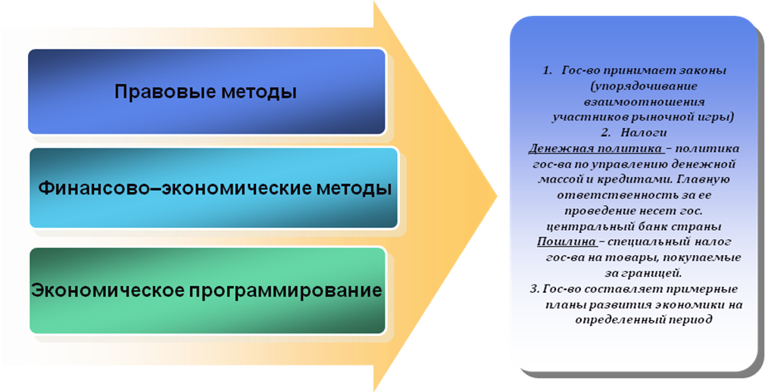

Основной принцип государственного регулирования экономикой – государство должно экономике не мешать, а помогать и лишь при необходимости ее ограничивать.

22- Экономика. Сопоставление различных экономических систем.

Линии сравнения | Рыночная экономическая система | Командно-административная экономическая система
Господствующая форма собственности | Частная собственность | Государственная собственность
Движущая сила экономики | Личный интерес свободных производителей | Государственный план
Механизм ценообразования | Цены устанавливаются в результате взаимодействия спроса и предложения | Государство устанавливает цены на товары и услуги

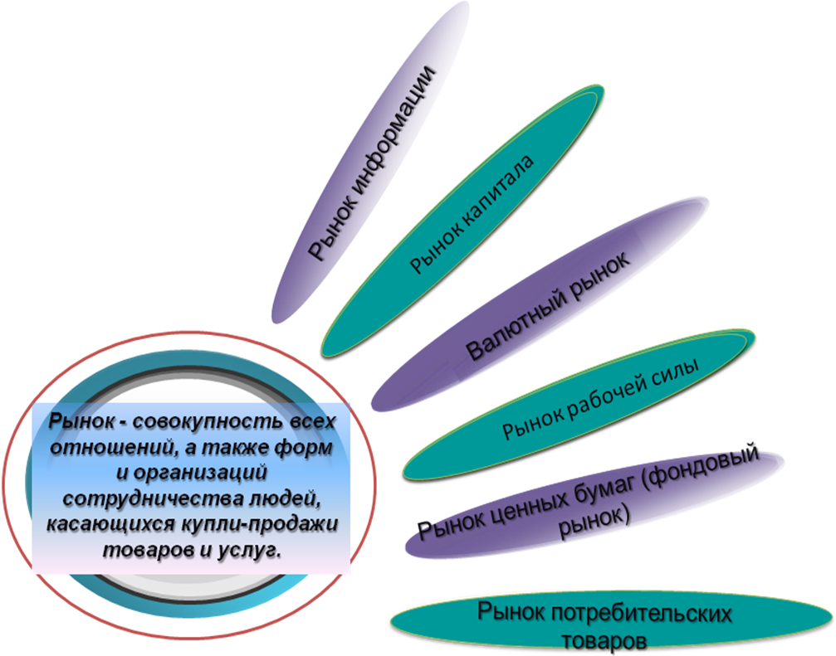
В большинстве стран реально функционирует смешанная экономика.

